附件1
环高路、科兴一路、科兴二路、科兴三路、科兴中路
示意图
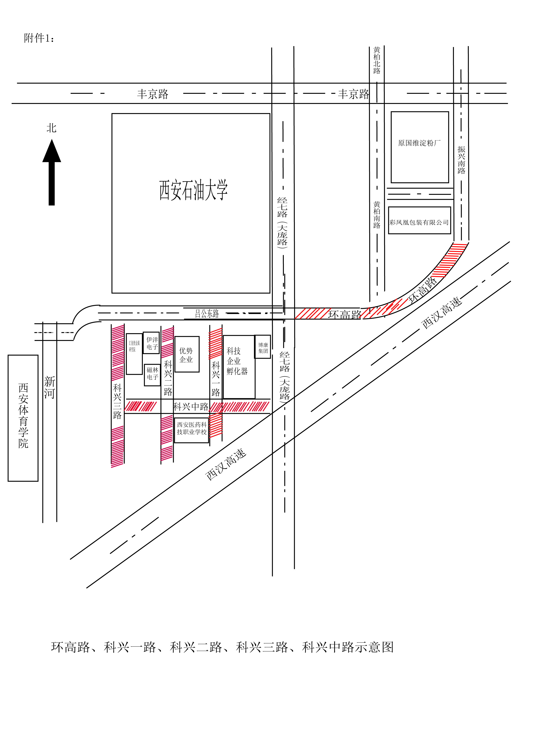

附件2
丰一东路、丰一西路、丰二东路、丰二西路
示意图
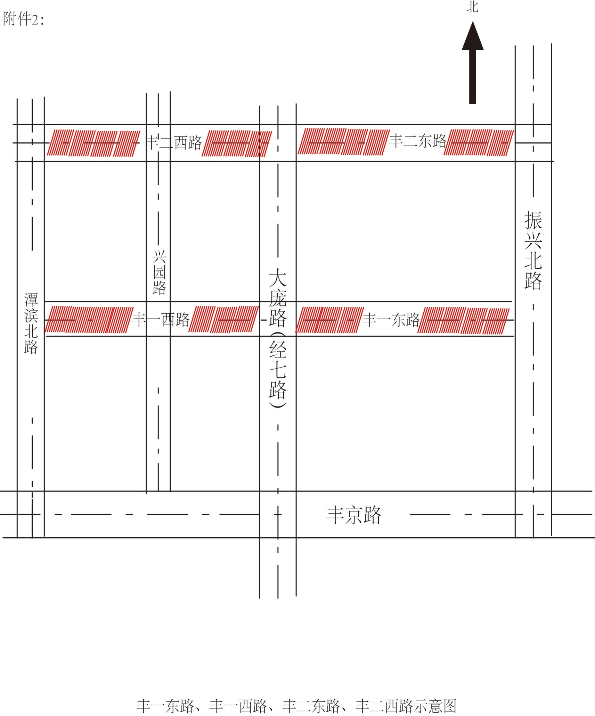

附件3

惠丰南路示意图

